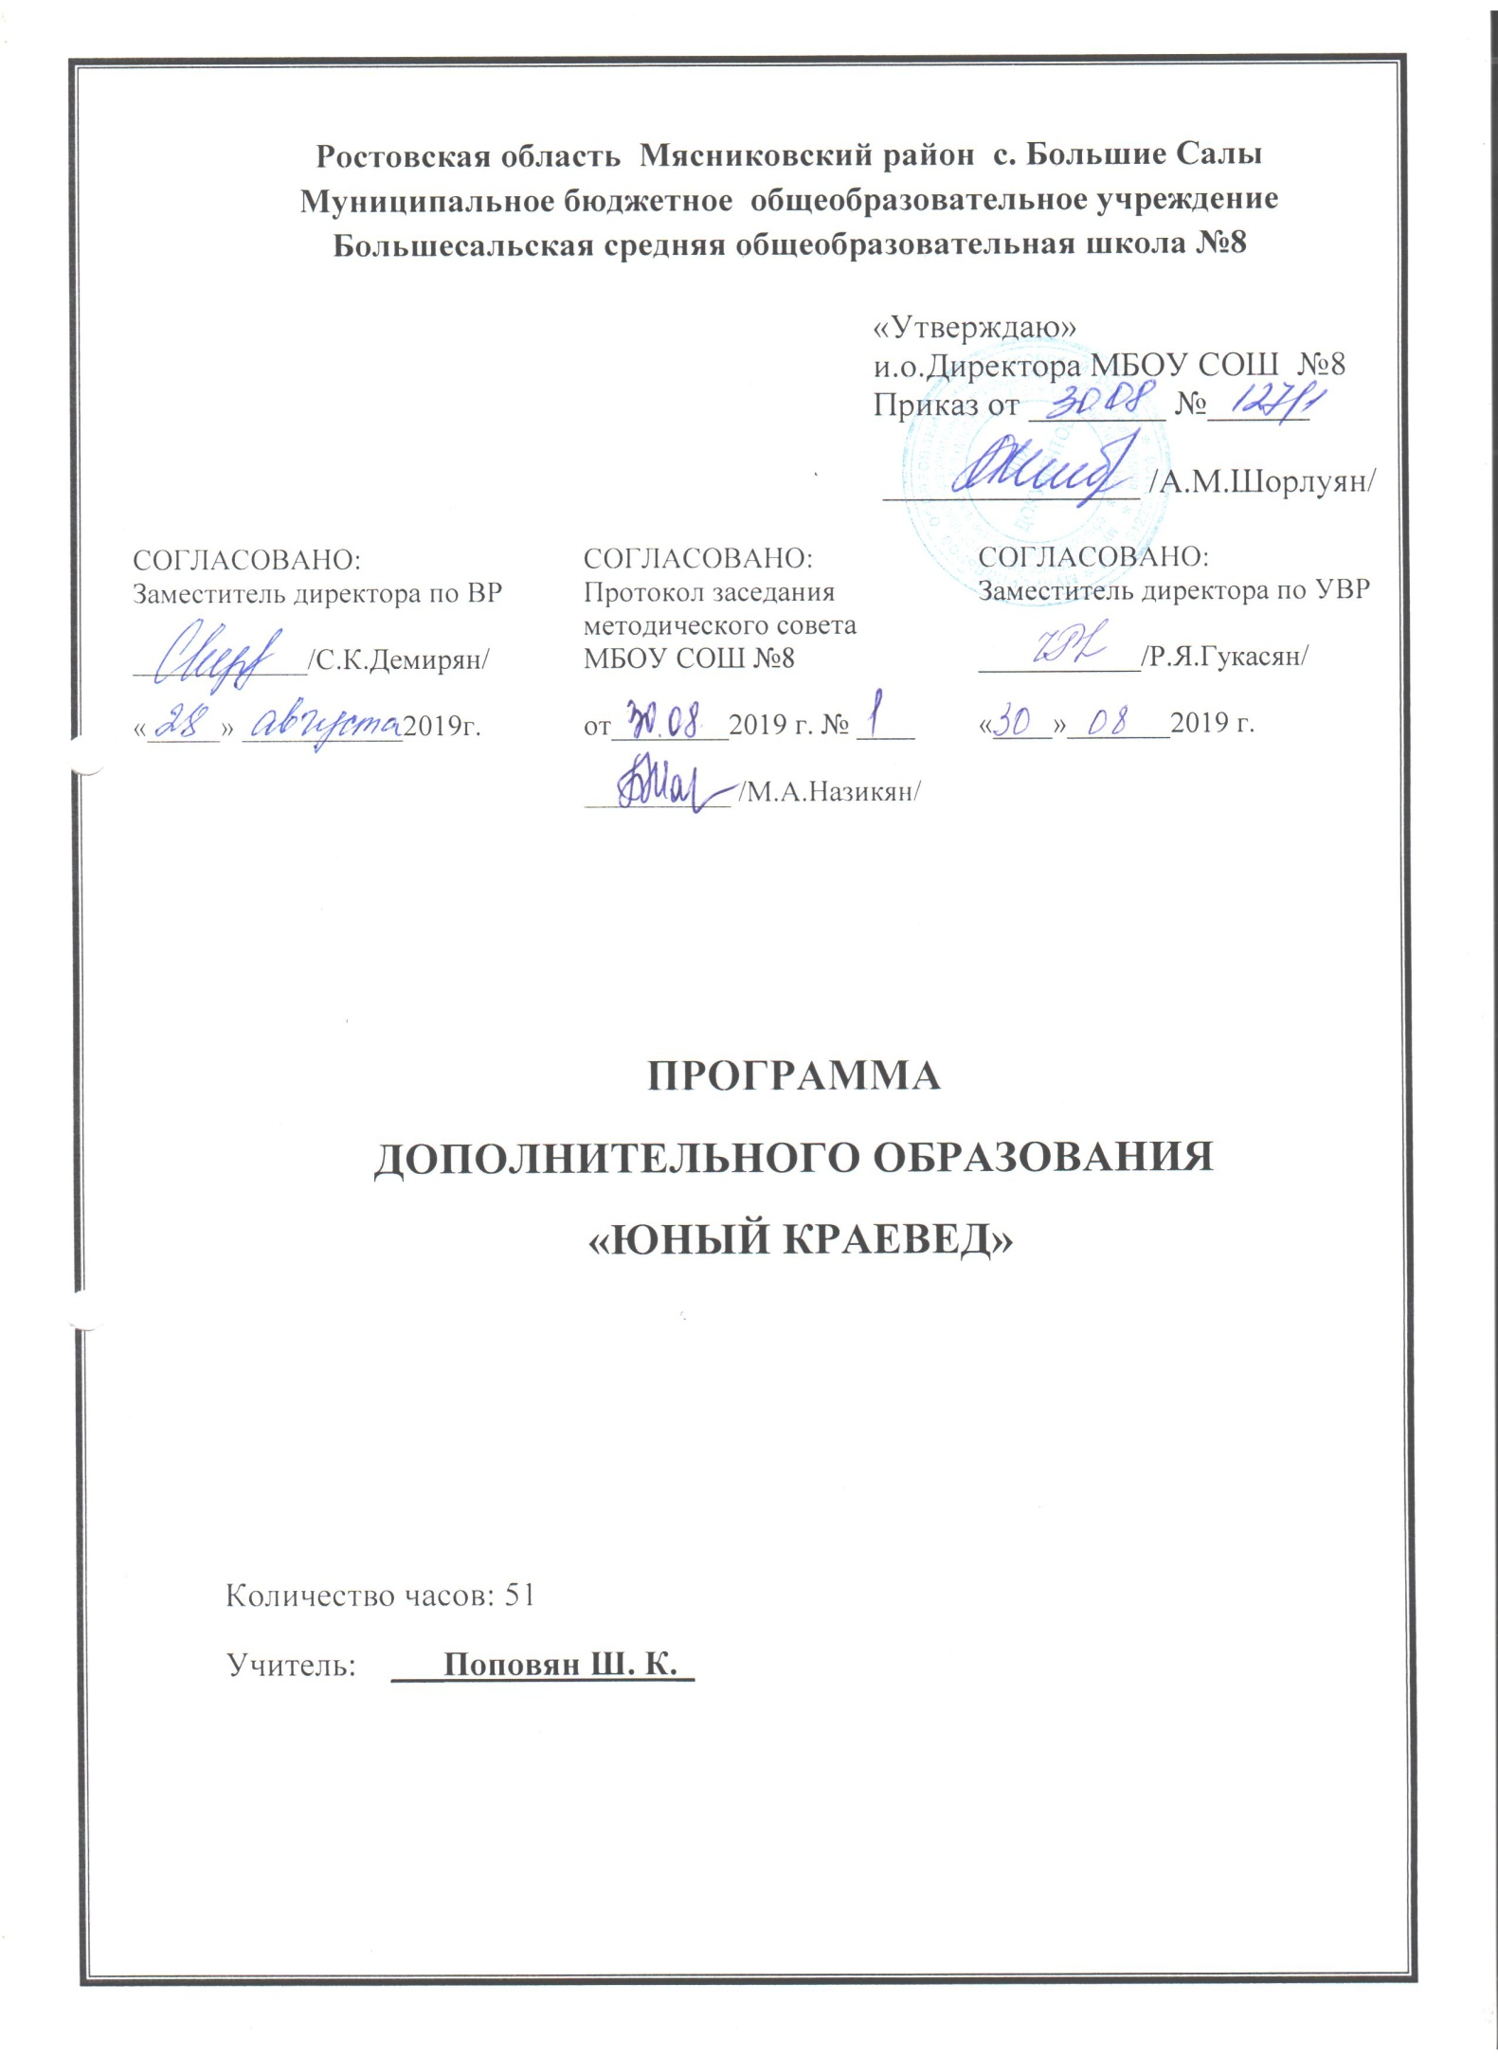

1. Пояснительная записка
Психологами доказано, что в младшем школьном возрасте происходит формирование характера, мышления, речи человека, начинается длительный процесс познания тех нравственных ценностей, которые лежат в основе любви к Родине.
Любовь к родине, стремление служить своему народу, своей стране не возникает у людей сама по себе. С самого раннего возраста для формирования этих качеств необходимо целенаправленное воздействие. При этом надо помнить, что любовь к родине начинается с ощущения родного края, земли, на которой вырос.
Программа кружка «Юный краевед» направлена воспитывать чувство гордости за своих земляков, способствовать развитию: духовной памяти, чувства родства, уважения к живущим рядом. Собирая сведения о своих земляках, записывая биографии односельчан, ребята сохраняют историю малой родины для будущего поколения. Предлагаемая программа поможет учащимся узнать, понять, полюбить родной город, сделать его лучше и живописнее.
Кроме того, краеведческий материал, как более близкий и знакомый,
усиливает конкретность и наглядность восприятия учащимися исторического процесса и оказывает воспитывающее воздействие.
Данный курс призван помочь учителю во внеурочное время создать условия для развития информационно-коммуникативных компетентностей учащихся. Курс не только расширяет знания учащихся о своих земляках, помогает ощутить свою связь с прошлым и настоящим малой родины, он помогает овладеть начальными навыками исследовательской работы
Основу содержания программы составляет «Обязательный минимум содержания общего образования по Ростовской области», а также раздел «Краеведение» программы дополнительного образования детей «Юные инструкторы туризма».
Цель программы:
- Формирование будущих граждан города, знающих и любящих свой край, физически здоровых, способных решать трудные практические задачи.
- Воспитание патриотизма и развитие экологического сознания и потребности сохранения и сбережения уникальных природных особенностей села Большие Салы.
Образовательные задачи:
- знакомство с историей, флорой и фауной, культурными памятниками и традициями родного края;
- ознакомление с историей малой родины, сбор материала о ратных и трудовых подвигах земляков;
- овладение начальными навыками исследовательской работы;

Воспитательные задачи:
- развитие гражданских качеств, патриотического отношения к России и своему краю;
- воспитание учащихся на примере жизни и деятельности земляков, понимания ценности и значимости каждой человеческой жизни;
- воспитание гордости и уважения к живущим рядом ветеранам войны и труда.
Развивающие задачи:
- развитие познавательного интереса, интеллектуальных и творческих способностей;
- стимулирование стремления знать как можно больше о родном крае и его людях, интереса учащихся к краеведению.
Многочисленные практические занятия позволят детям понять взаимосвязь природных явлений, оценить значение и важность мер по охране природы, помогут воспитать доброе отношение ко всему живому, развить интерес к прошлому и настоящему своей семьи, города, края, сформировать начальные навыки исследовательской работы.
Программа адаптирована на возраст детей 12 – 16 лет, органично вливается в курс «Изучение родного края», «Окружающий мир», т.к. эти курсы связаны с изучением родного города, края, природы.
Программа кружка предусматривает теоретические и практические занятия:
1) теоретические (беседы, лекции, доклады, викторины,
самостоятельная работа).
2) практические (экскурсии, встречи, практикумы в библиотеке, работа с документами, СМИ, работа с компьютером, другими информационными носителями).
Сроки реализации: 1 год
Возраст детей: 12 – 16 лет
Набор детей: свободный
Состав группы: постоянный
Занятия: групповые
Итоги реализации программы
Выставки работ учащихся, соревнования, исследовательская работа (5 – 11 класс)
К концу обучения в кружке дети должны знать:
- название своего родного края;
- названия городов, станиц и сёл края;
- названия рек, озер края;
- растения и животных края;
- элементы истории села;
- проводить простейшие исследования, работать над совместными
проектами, обрабатывать собранные материалы;
- инсценировать различные легенды, сочинять новые легенды, сказки.

Продолжительность занятия | Периодичность в неделю | Количество часов в неделю | Количество часов в год
30-40 мин | 1 раз | 1,5 часа | 51 ч

2. Тематическое планирование
№ | Наименование  разделов, блоков, тем | Всего часов | Количество часов
 |  |  | Теоретические учебные занятия | Практические  учебные занятия | Экскурсии
1. | Комплектование.  Вводная часть. | 1 | 1
2. | Земля Большесальская | 2 | 1 | 1
3. | Растительный мир | 2 | 1 | 1
4. | Животный мир | 2 | 1 |  | 1
5. | Родное село | 8 | 4 | 2 | 2
6. | Люди нашего села | 3 | 1 | 1 | 1
7. | Флора и фауна с. Б.Салы | 4 | 2 | 1 | 1
8. | Имена и фамилии большесальцев | 3 | 1 | 1 | 1
9. | История с. Б.Салы | 6 | 3 | 2 | 1
10. | Достопримечательности с.Б.Салы | 4 | 2 | 1 | 1
11. | Твои земляки – герои | 2 | 1 | 1
12. | Знаменитые люди с. Б.Салы | 8 | 4 | 2 | 2
13. | Работа по исследовательским проектам | 6 | 5 | 1
 | Итого | 51 | 27 | 14 | 10

3. Содержание программы

- Комплектование. Вводная беседа. (1 ч.)
Подготовка помещения. Инструктаж по технике безопасности.
Задачи и содержание работы краеведческого кружка. Организация занятий. Значение работы.
- Земля Большесальская. (2 ч.)
Положение на карте. Границы. Реки и озера края. Сёла и станицы.
Практическое занятие: зарисовка.
- Растительный мир. (2 ч.)
Цветы и травы. Деревья. Лекарственные растения.
Практическое занятие: зарисовка, игра «Отгадай растение».
Экскурсия в рощу.
- Животный мир. (2 ч.)
Звери. Птицы. Рыбы. Насекомые.
Практическое занятие: Викторина о животных.
Экскурсия в зоопарк.
- Родное село. (8 ч.)
Родная школа. Знаменитые выпускники школы. Библиотеки. Музеи. Предприятия.
Практические занятия: Твоё село прошлого (зарисовка), игра-праздник, посвященная родному селу.
Экскурсии в библиотеку, районный музей.
- Люди нашего села. (3 ч.)
Профессии родителей. Знаменитые жители Больших Салов. Герои – земляки.
Практические занятия: Конкурс сочинений «Моя семья», «Кем я стану», утренник «Все профессии важны».
Экскурсии в областной музей краеведения.
- Флора и фауна с. Б.Салы. (4 ч.)
Степи. Лесостепи.
Практическое занятие: изготовление макета одной из природных зон.
- Имена и фамилии большесальцев. (3 ч.)
Возникновение и значение имен и фамилий большесальцев.
Практическое занятие: конкурс сочинений «Что значит мое имя».
- История с. Б.Салы. (6 ч.)
Земля большесальская. Лента времени. Поселения большесальцев. Одежда в разные времена.
Практическое занятие: Изготовление модели одежды армянина и армянки.
- Достопримечательности с. Б.Салы. (4 ч.)
Символы Больших Салов. Памятники. Культурные центры. Транспорт.
Практические занятия: Игра «Знай сигналы светофора», конкурс рисунков «Твой памятник герою».
- Твои земляки- герои (2 ч.)
Б. Салы в годы В.О.В. Их именами названы улицы. Их именами названы школы.
Практическое занятие: Изучение семейных архивов: фотографий, трудовых книжек, военных билетов, наградных документов и др.
Посещение памятников героям.
- Знаменитые люди с. Б. Салы (8 ч.)
Л.С. Чапчахов, П.Б. Луспикаев, А.Малхасян
Практическое занятие: обсуждение книг, фильмов
Посещение: встреча с родными и близкими знаменитых людей
- Работа по исследовательским проектам (6 ч.)
Виды проектов. Выбор темы проекта, определение целей и задач проекта. Работа над содержанием проекта. Защита проекта.

4. Методическое обеспечение
При составлении календарно – тематического планирования на занятиях возможно чередование теоретических бесед по темам из разных разделов программы. Процесс обучения идет по спирали: возвращаясь к старым темам, учащиеся глубже знакомятся с материалом, углубляют знания, детально изучают все вопросы краеведения.
Необходимо также подготовить ребят к преодолению любых трудностей, воспитывать чувство взаимопомощи.
Целесообразно наладить учёт достижений учащихся. Для этого можно завести «Дневник кружковца», куда нужно записывать участие во всех мероприятиях: соревнованиях, походах, защите проектов и т.д. Необходимо оформить «Уголок краеведа», где будут освещаться основные моменты работы кружка.
При проведении некоторых занятий можно привлекать учителей географии, истории, физкультуры, а также школьного врача.
Некоторые занятия на втором году обучения полезно проводить в форме докладов, мультимедийных презентаций, выполненных учащимися самостоятельно.
Главное, чтобы на занятиях воспитывалось доброе отношение ко всему живому, развивался интерес к прошлому и настоящему своего города, края, страны. Необходимо сформировать у учащихся навыки исследовательской работы.
При прохождении многих тем можно использовать игровую и соревновательную формы, позволяющие детям проявить свои знания и умения, но также необходимо учить работать детей в команде, работать дружно и быстро.
Вопросам техники безопасности уделяется значительная часть времени и рассматриваются эти вопросы во всех разделах программы. Беседы, тесты по технике безопасности должны проводиться перед каждым выходом, во время практических занятий.

